 | Projeto Estabilidade Operacional Contax  Reunião de Entendimentos #177 | Data  19/07/2016

Área | Convocados
SD - Serviços Centralizados | Daniel Donaire
SD - Serviços Centralizados | Roberto Muto
CSC - Gestão de Problemas | Stuart Faria
CSC - Gestão de Mudanças | Marilice de Oliveira
CSC - NOC | Dennys Bruno
CSC - Alto Impacto | Filipe Antunes
CSC - Service Desk | Lazaro Costa
TI Contax | Luis Marçal
Chacon Consultoria | Felipe Lima

Objetivo
Realizar alinhamento entre as equipes visando afinar a classificação dos incidentes.

Ações Discutidas
No início da reunião observou-se o indicador referente ao mês de julho:

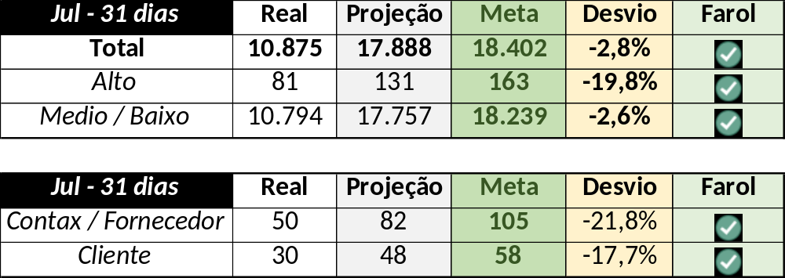

Em um segundo momento foram analisados os incidentes de 18/07:

Chamado | Cliente - Operação | Criado | Ação | Responsável | Classificação
CTXSPOAL-125060 | Contax – Outro (Cielo) | 18/07/2016 08:26:10 | Verificar monitoria | Diego Fernandez | Software / Aspect (Recife) / Travamento / Tomcat
CTXSALPB-73246 | OI Televendas - TELEVENDAS FIXO | 18/07/2016 09:12:27 | De acordo com os critérios |  | Software / Oi Vende / Dados inconsistentes
CTXSALLM-128494 | OI Blindagem - PROPENSO OCT | 18/07/2016 09:25:04 | Alterar para indevido | Lazaro Costa | Não se aplica
CTXSPOBF-150449 | Vivo Móvel - Retenção Ativo | 18/07/2016 11:09:57 | Validar atuação com Erick Canneori | Filipe Antunes | Verificar
CTXJPASA-9338 | Vivo Móvel - Básico Segmentado | 18/07/2016 11:55:59 | Verificar monitoria | Diego Fernandez | Rede / Oscilação / Tuneis
CTXCTCRA-22753 | TAM - Fale com a gente | 18/07/2016 18:34:51 | Alterar para fornecedor e verificar monitoria | Filipe Antunes e Diego Fernandez | Rede / Link / Indisponível (Rompimento de fibra)
CTXRECSA-517263 | NET - N1 | 18/07/2016 23:57:23 | De acordo com os critérios |  | Software / NET SMS / Indisponível

